фронтенд (см. документацию к api gateway):
- Страница регистрации/авторизации (чуть позже надо будет добавить кнопки и скрипты для OAuth, но пока без них)

- Страница со списком задач (список должен подгружаться частями (пагинация)):
2.1) Сортировать задачи по количеству уже данных верных решений от юзеров, если у двух задач кол-во решений одинаковое, то сортировать по алфавиту
2.2) Фильтры для задач по уровню сложности (Easy, Medium или Hard) и тегам (теги написаны в документации к гейтвею)
Пример страницы с задачами:
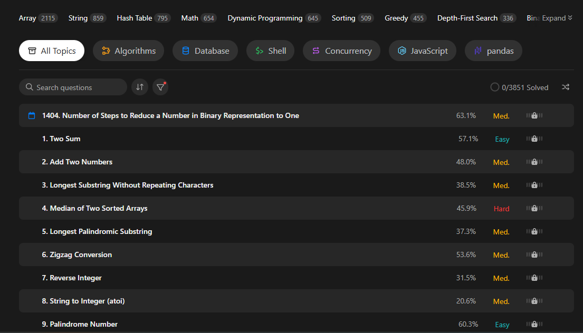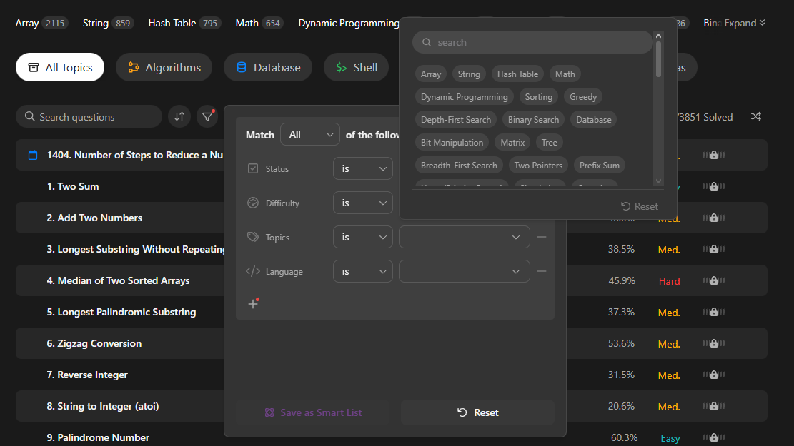

- Страница для решения задачи:
3.1) Описание задачи с примерами входных и выходных данных
3.2) Поле для редактирования кода
3.3) Результат тестирования задачи (обновляется по AJAX (периодически опрашивает контент сервис в ожидании апдейта))
3.4) Комментарии к задаче (пагинация, подгружаем комменты частями)
Пример страницы:

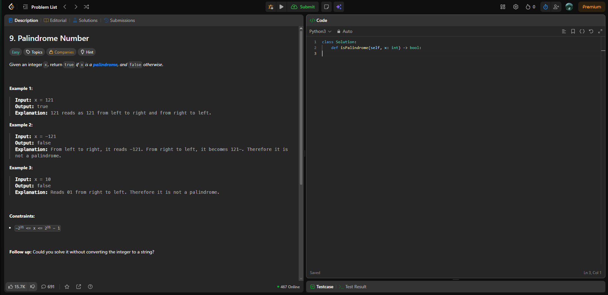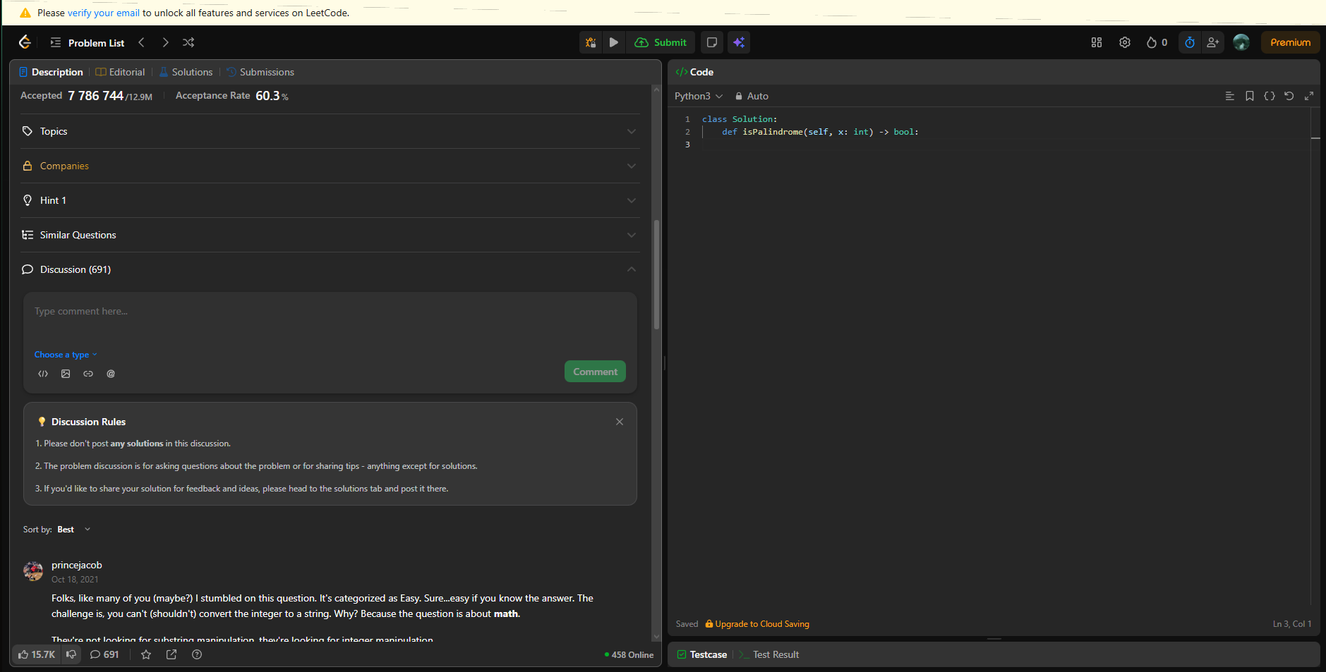

4) Страница для создания собственной задачи:
на ней должно быть:
Поле для описания задачи (примеры тесткейсов юзеры должны писать прямо в описании)

Поле для тест кейсов (ДЛЯ ВХОДНЫХ, И ВЫХОДНЫХ ДАННЫХ ДОЛЖНЫ БЫТЬ РАЗНЫЕ ПОЛЯ, ЧТОБЫ ЮЗЕР УЖ ТОЧНО НЕ ОШИБСЯ И ВСЁ НАПИСАЛ КОРРЕКТНО)

Поле для указания максимального времени выполнения кода

5) Профиль: тут должна быть статистика по решенным задачам, активности и глобальный рейтинг (как будем его формировать потом решим)
Пример страницы:
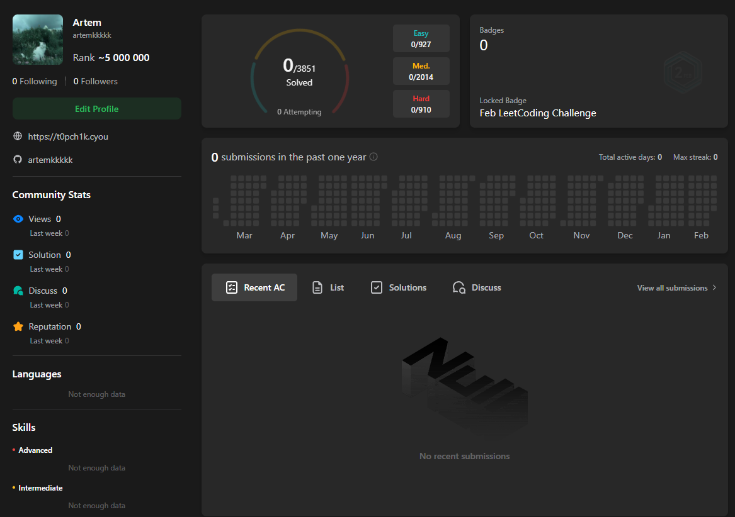

Бэкенд:
для всех сервисов обязательно соблюдение onion архитектуры, чтобы код по человечески выглядел

Помимо нижеописанного функционала каждый сервис отправляет логи в logstash

API gateway: просто принимает http запросы от фронта, передаёт их дальше по grpc и возвращает ответ
authorize service (он же sso):
Отвечает за:
регистрацию юзеров
авторизацию и создание токена
валидацию токенов (другие сервисы будут отправлять ему токены для проверки)\

task service:
CRUD (create, read, update, delete) операции для задач
Отправка пользовательского решения задачи в брокер, когда брокер вернёт ответ сервис должен обновить состояния решения для пользователя в базе данных, чтобы контент сервис взял эту информацию

solutions tester:
в бесконечном цикле берёт из брокера решение и прогоняет его по тесткейсам (тесткейсы тоже приходят в сообщении от брокера) и возвращает результаты тестирования в другую очередь брокера
Тестирование должно происходить в изолированной среде (скорее всего в отдельном докер контейнере), для безопасности

content service:
Отвечает за всё остальное, то есть:
подгрузка решений для списка задач
подгрузка профиля
подгрузка описания задачи для страницы с решением задачи
подгрузка комментариев для той же страницы

Скорее всего я что-то забыл написать, так что если будут вопросы, касаемо неточности вышеописанного, то пишите, исправим.

